Preços dos vinhos, caixa

Massimo
1 caixa, 6 unidades = 78 mil kuanzas

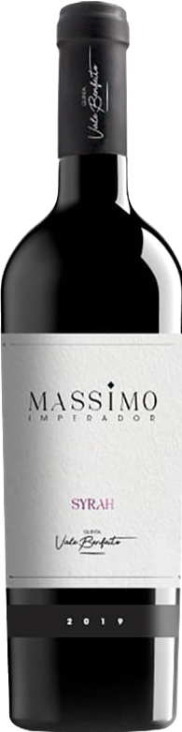

Escreva
1 caixa, 6 unidades = 48 mil kuanzas

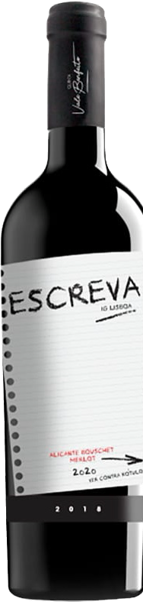

Carlota vinho branco
1 caixa, 6 unidades = 39 mil kuanzas

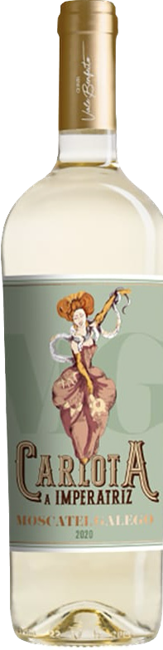

Leonor vinho rosé
1 caixa, 6 unidades = 39 mil kuanzas



Massimo Imperador 3litros, 6 unidades
1 caixa, 6 unidades = 51 mil kuanzas



Tia Bela sangria 5litros 4 unidades
1 caixa = 28 mil kuanzas

